
Об установлении границы (черты) села Грачи Бескарагайского района области Абай
Совместные постановление акимата Бескарагайского района области Абай от 28 января 2026 года № 26 и решение Бескарагайского районного маслихата области Абай от 28 января 2026 года № 37/3-VIII
В соответствии с пунктом 5 статьи 108 Земельного Кодекса Республики Казахстан, подпунктом 3) статьи 12 Закона Республики Казахстан "Об административно-территориальном устройстве в Республике Казахстан", акимат Бескарагайского района ПОСТАНОВЛЯЕТ и Бескарагайский районный маслихат РЕШИЛ:
1. Установить границу (черту) села Грачи Жетижарского сельского округа Бескарагайского района области Абай общей площадью 2248,0 гектар, согласно приложению, к настоящему совместному постановлению и решению.
2. Контроль за исполнением настоящего совместного постановления и решения возложить на курирующего заместителя акима Бескарагайского района.
3. Настоящее совместное постановление и решение вводится в действие по истечении десяти календарных дней после дня его первого официального опубликования.
Исполняющий обязанности акима Бескарагайского района | Д. Қалиқан
Председатель Бескарагайского районного маслихата | М. Абылгазинова
Приложение
к совместному постановлению
акимата Бескарагайского района
от 28 января 2026 года № 26
и решению
Бескарагайского районного
маслихата
от 28 января 2026 года
№ 37/3-VIII
СХЕМА границ земель села Грачи

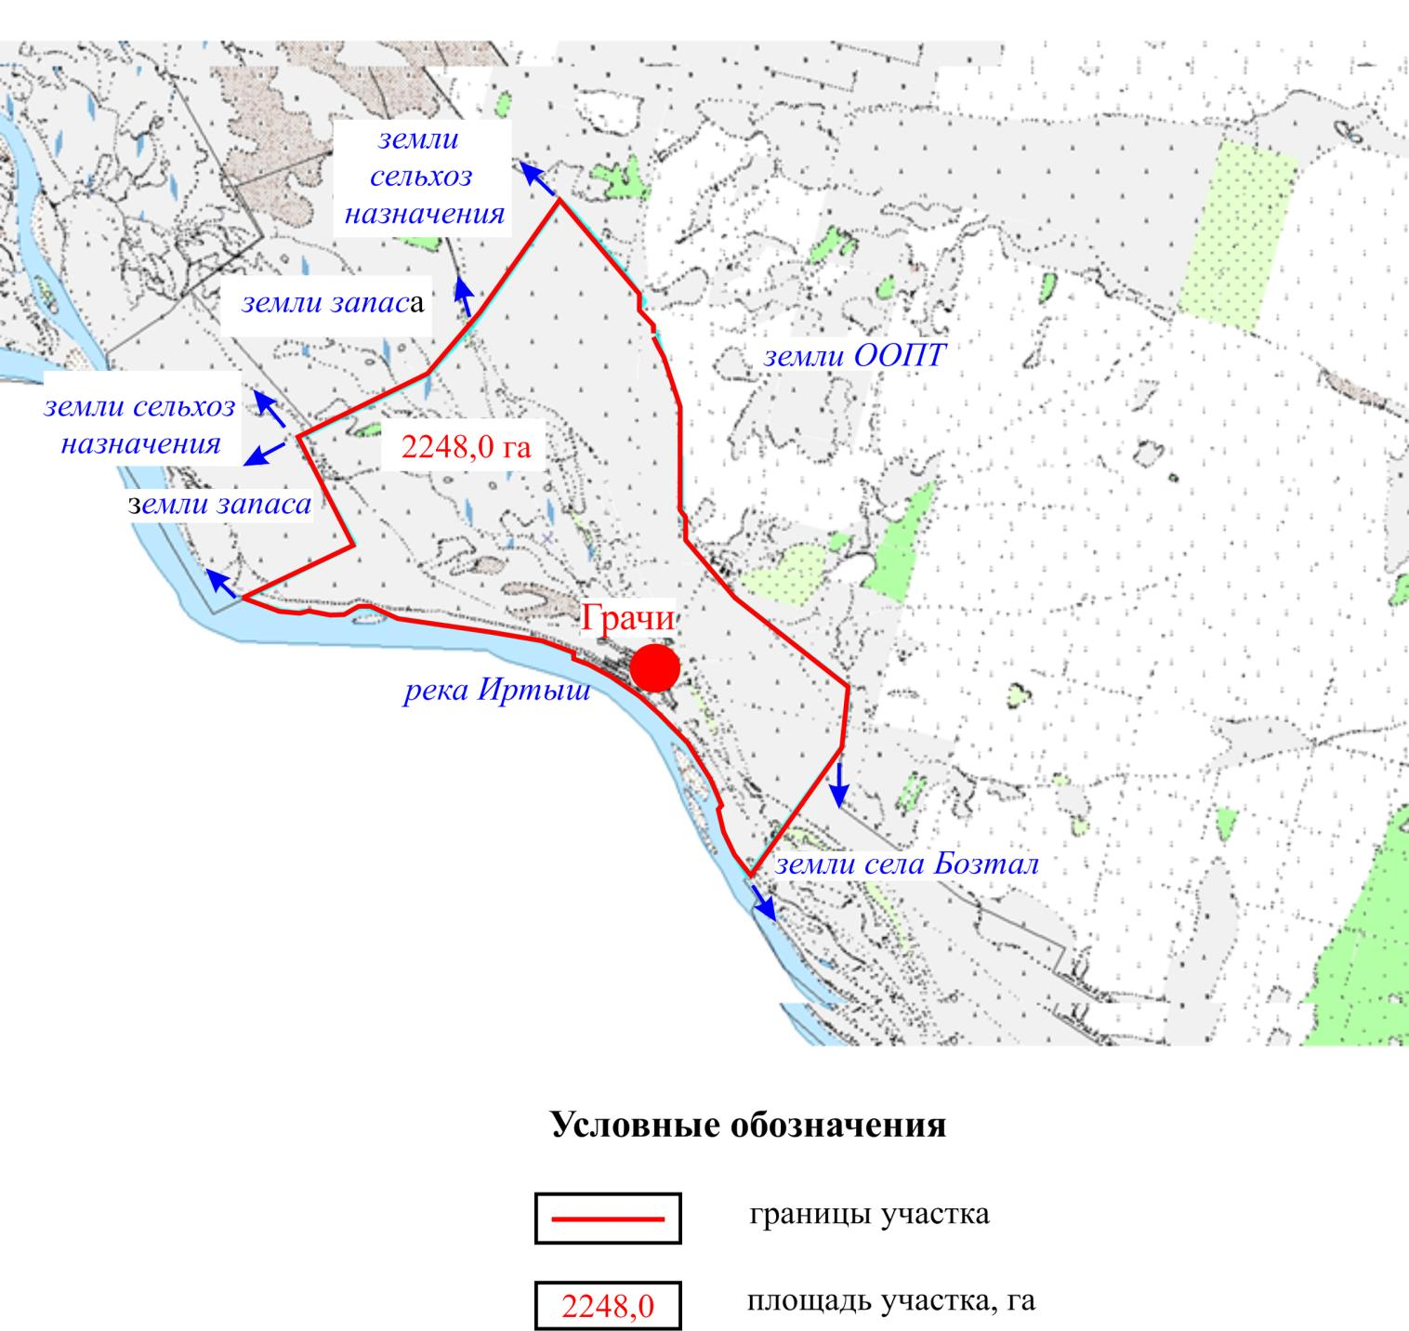

© 2012. РГП на ПХВ «Институт законодательства и правовой информации Республики Казахстан» Министерства юстиции Республики Казахстан

